## **3.3 Руководство пользователя**

### **3.3.1 Пользователь**

Домашняя страница

При входе на сайт мы попадаем на главную страницу. Здесь мы можем на карте увидеть зоны покрытия: синим светом обозначены территории, на которых мы предоставляем свои услуги. Также мы видим строку «Введите адрес». При вводе адреса мы получаем ответ о возможности подключения (Рис. 3.6-3.8). Также есть строка «Введите номер телефона». При вводе номера телефона можно узнать статус поданной заявки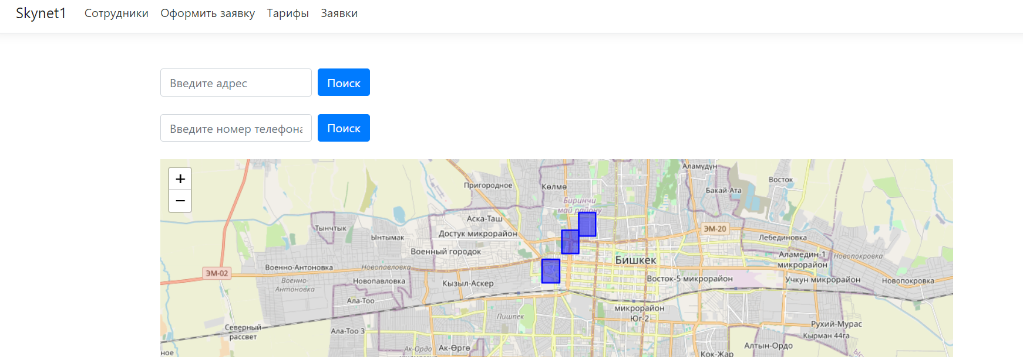

Рис 3.6 Домашняя страница

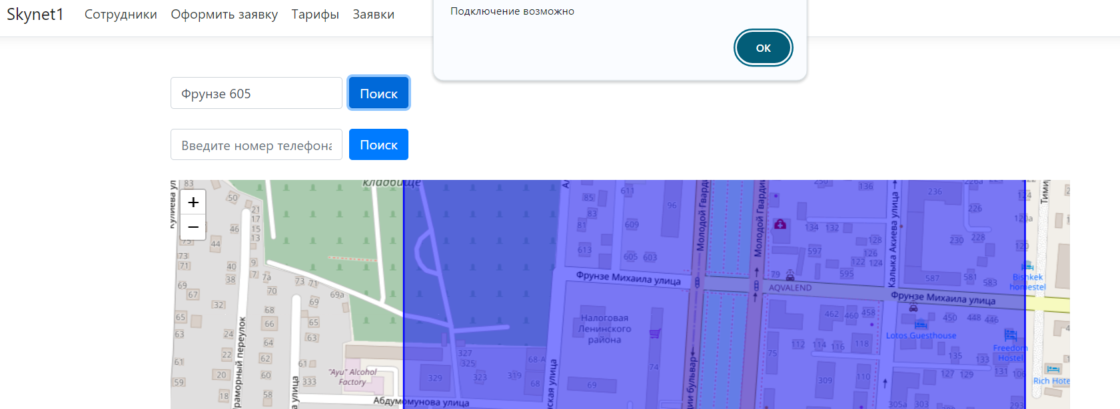

Рис 3.7 Проверка адреса

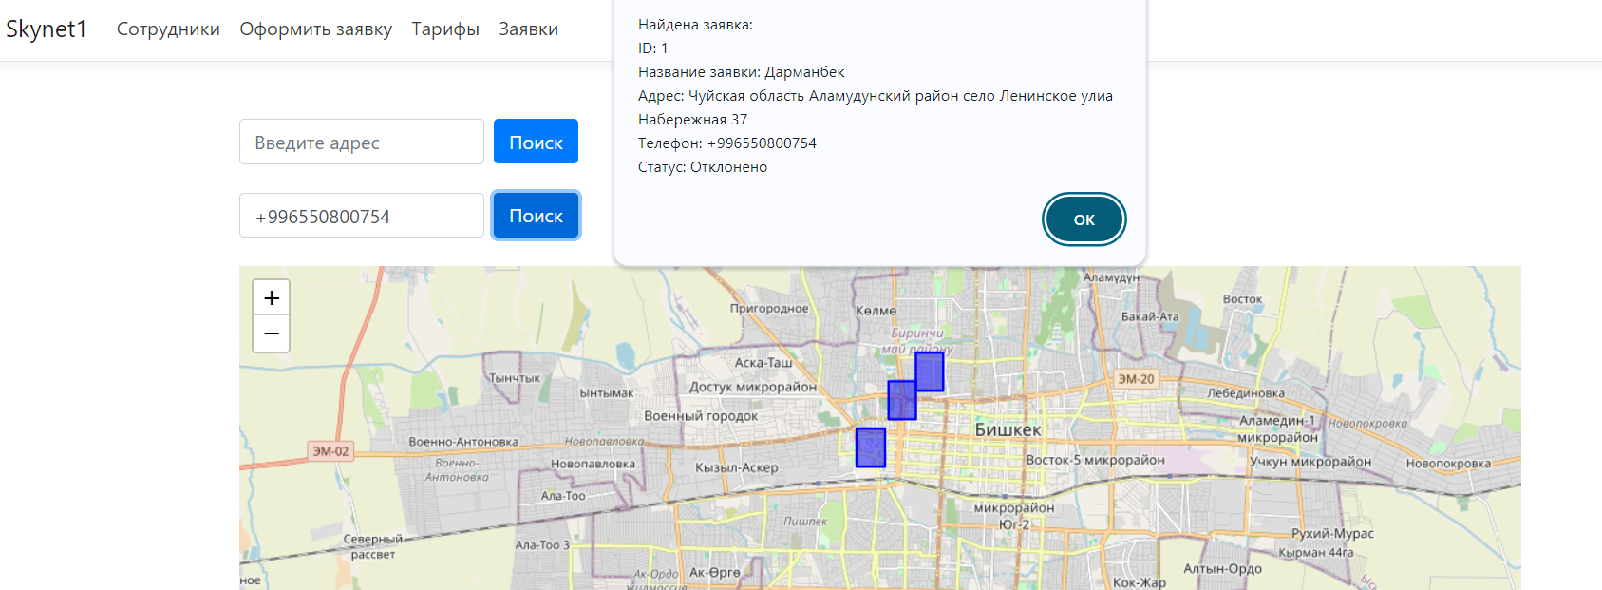  
Рис 3.8 Проверка Заявки

**Вкладка оформления заявки на подключение**

При переходе на вкладку «Оформить заявку» или нажатии кнопки «Оформить заявку» на главной странице после поиска адреса (Рис. 3.9), пользователь увидит страницу оформления заявки (Рис. 3.10).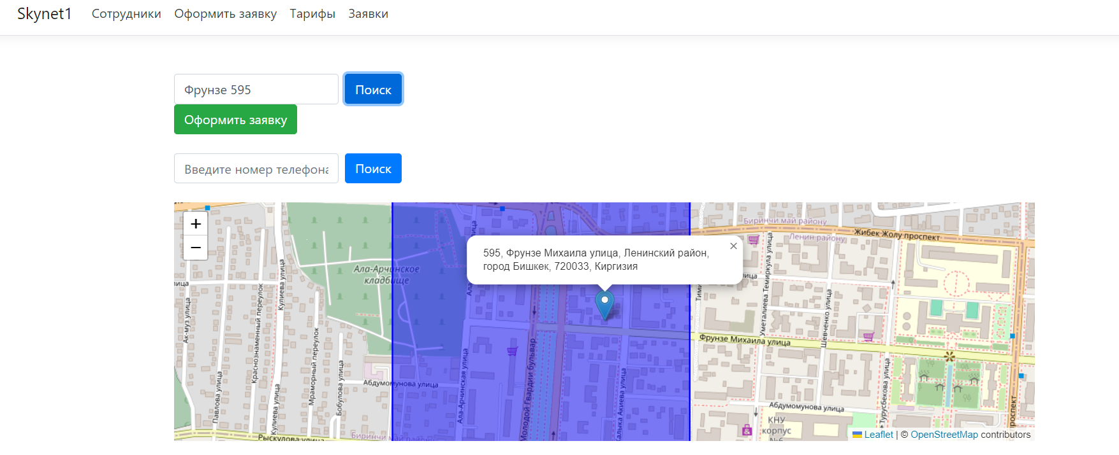

Рис 3.9 Кнопка Оформить заявку

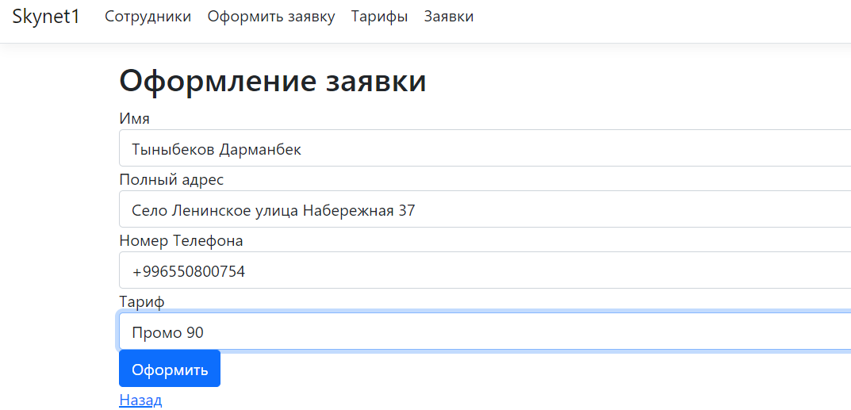

Рис 3.10 Вкладка Оформления заявки

### **3.3.2 Администратор**

При входе на сайт открывается домашняя страница (Рис. 3.11). Затем, при переходе на вкладку «Вход», мы попадаем на страницу авторизации (Рис. 3.12). В случае ошибки при вводе пароля или логина система выдаст сообщение об ошибке (Рис. 3.13). Если пароль и логин верны, нас перенаправит на главную страницу с уровнями доступа авторизованного пользователя (Админ).



Рис 3.11 Домашняя страница

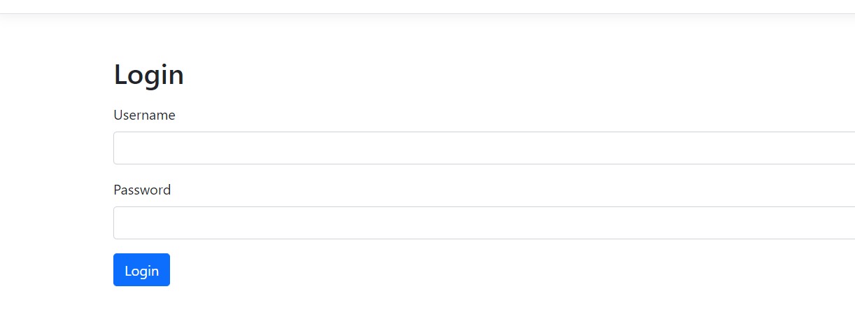

Рис 3.12 Вкладка авторизации

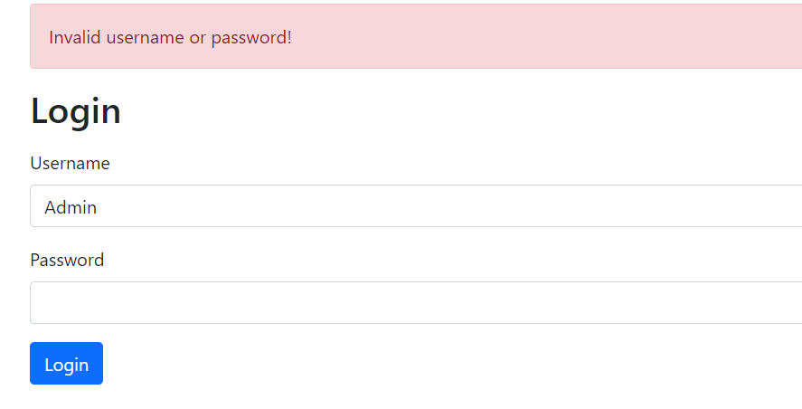

Рис 3.13 Ошибка при авторизации

Страница сотрудников

После входа в систему с уровнем доступа «Админ» мы можем перейти на вкладку сотрудников (Рис. 3.14). На этой вкладке мы видим список всех сотрудников компании и подробную информацию о них. Также имеется строка поиска сотрудников по имени. Мы можем взаимодействовать с каждой записью: просматривать полную информацию о сотруднике (Рис. 3.15), добавлять нового сотрудника (Рис. 3.16-3.17) и удалять сотрудника (Рис. 3.18-3.19).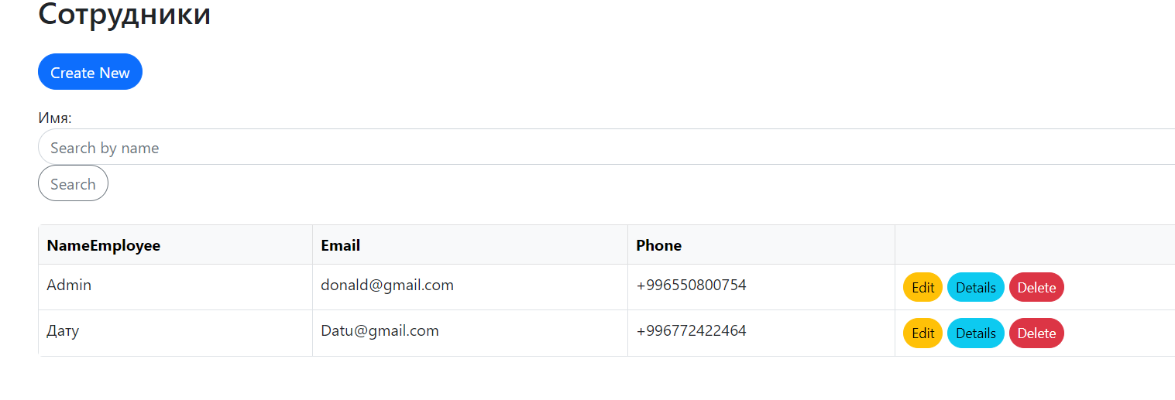  
Рис 3.14 Вкладка сотрудников

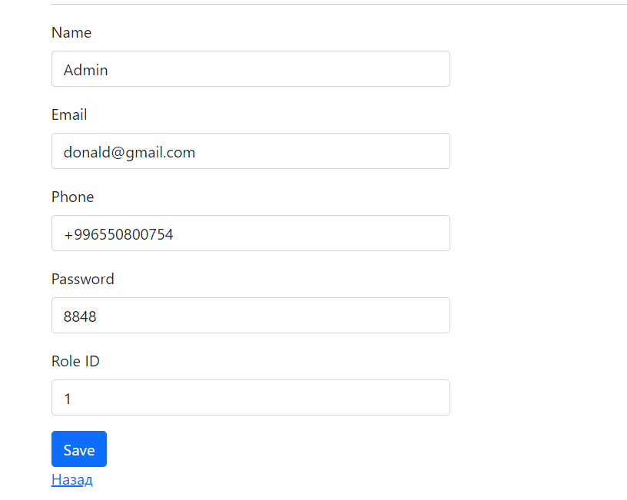  
Рис 3.15 Подробная информация о сотруднике

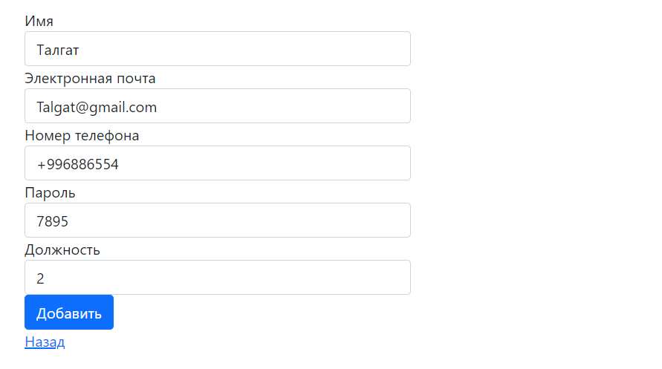

Рис 3.16 Добавление нового сотрудника

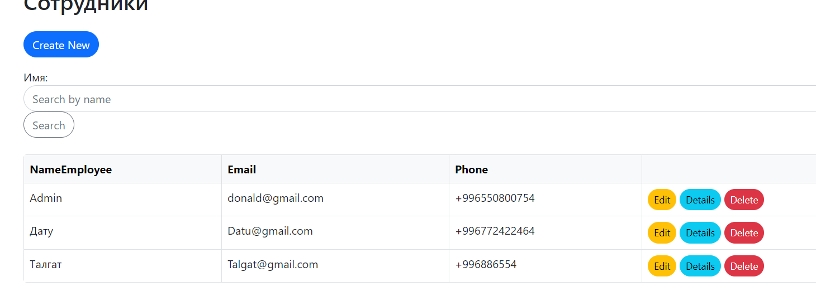

Рис 3.17 Сотрудник добавлен

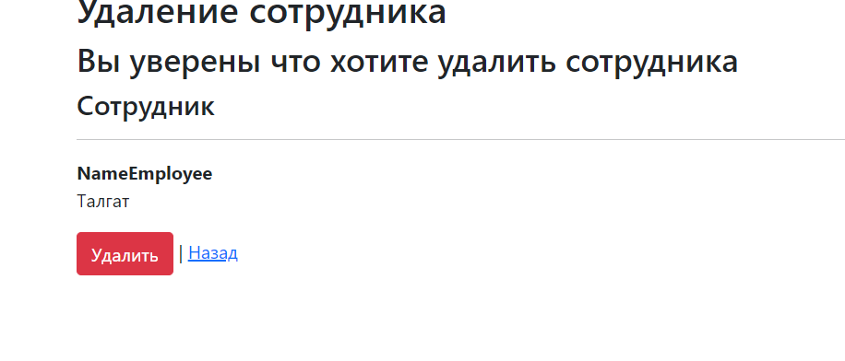

Рис 3.18 Удаление сотрудника

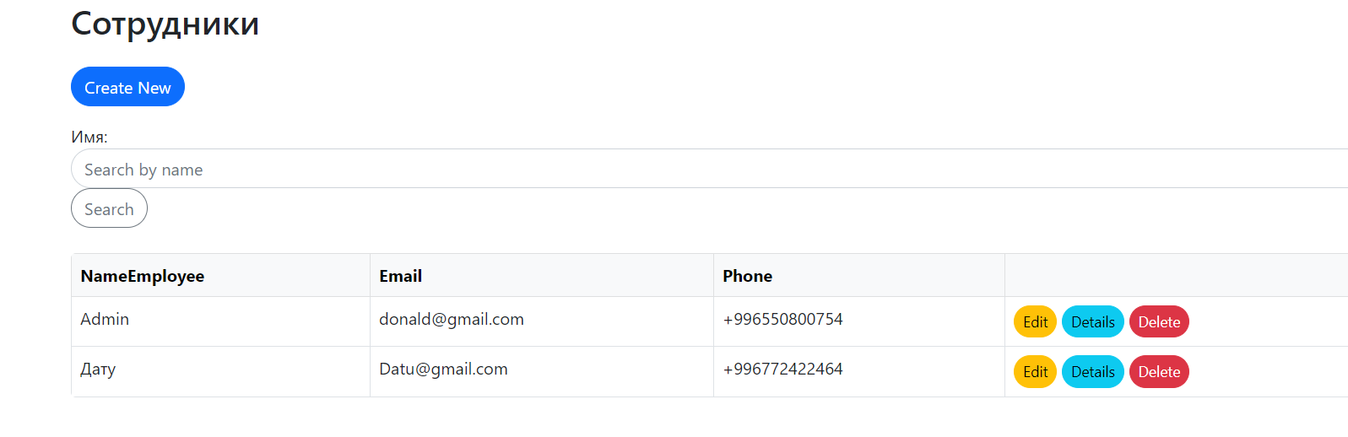

Рис 3.19 Сотрудник удален

### **3.3.3 Оператор**

Вкладка авторизации

При входе на сайт мы попадаем на главную страницу (Рис. 3.20). Затем мы переходим во вкладку «Вход» (Рис. 3.21). Для авторизации вводим логин и пароль. Если логин или пароль неверны, выводится сообщение об ошибке (Рис. 3.22). В случае успешной авторизации нас перенаправляет на главную страницу с уровнями доступа пользователя (Оператор). Мы можем перейти на вкладку «Заявки» (Рис. 3.23). Здесь мы видим список оформленных заявок абонентами, ожидающих одобрения. Оператор может одобрить заявку или же отклонить её (Рис. 3.24 – 3.25). Также имеется возможность фильтрации заявок по статусу (Рис. 3.26-3.28).



Рис 3.20 Домашняя страница



Рис 3.21 Вкладка авторизации



Рис 3.22 Ошибка при авторизации

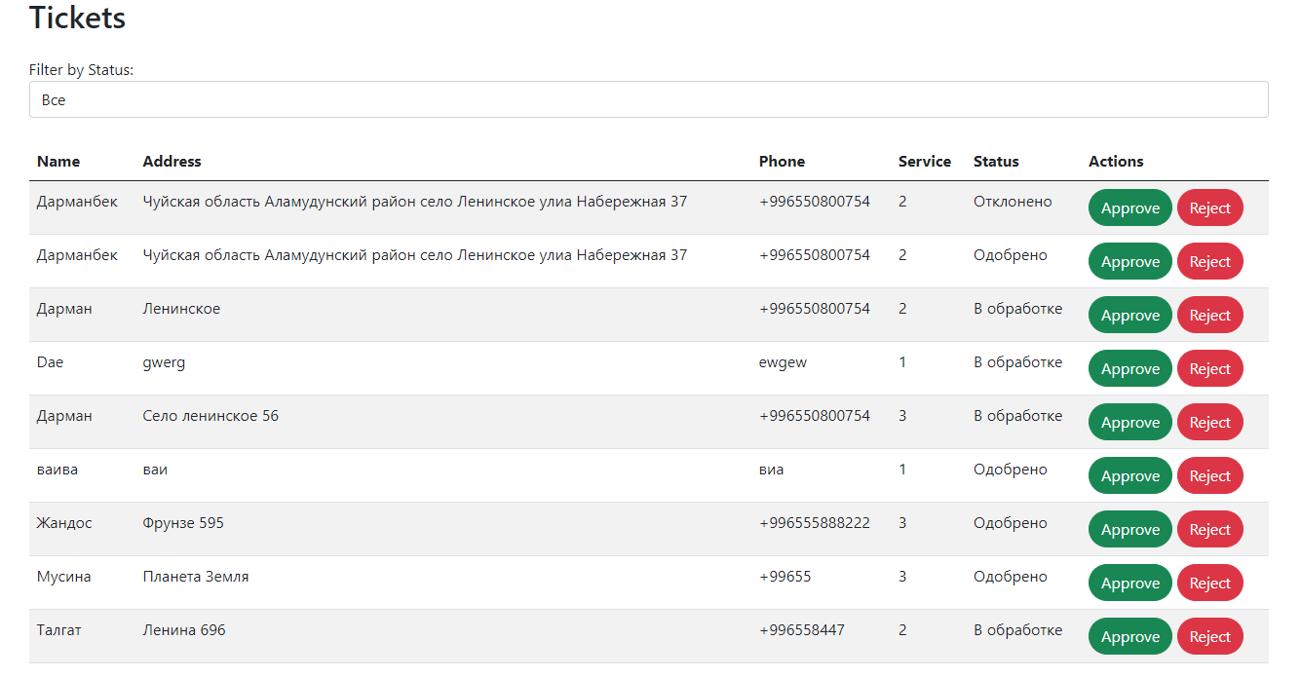  
Рис 3.23 Вкладка обработки заявок

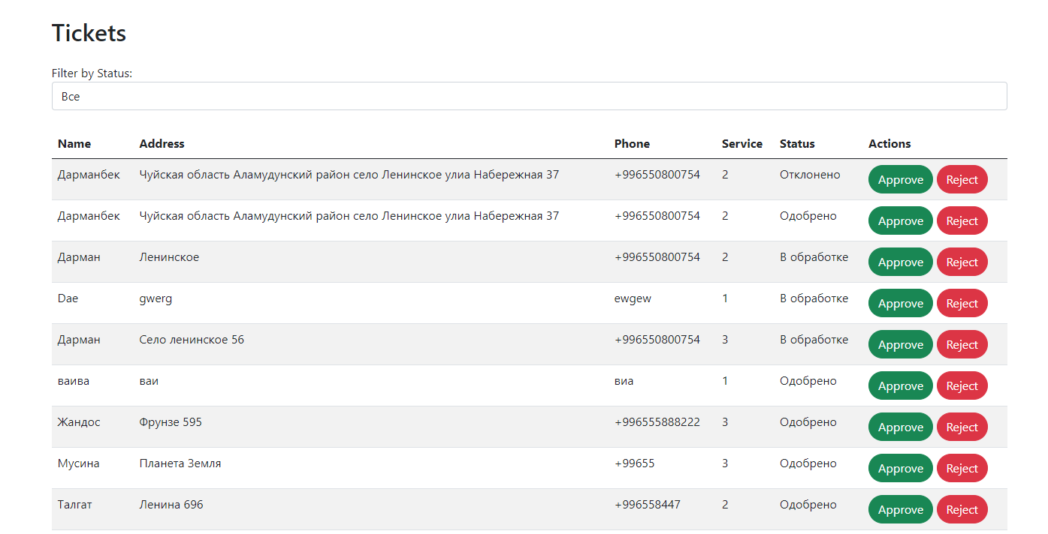  
Рис 3.24 Заявка одобрена

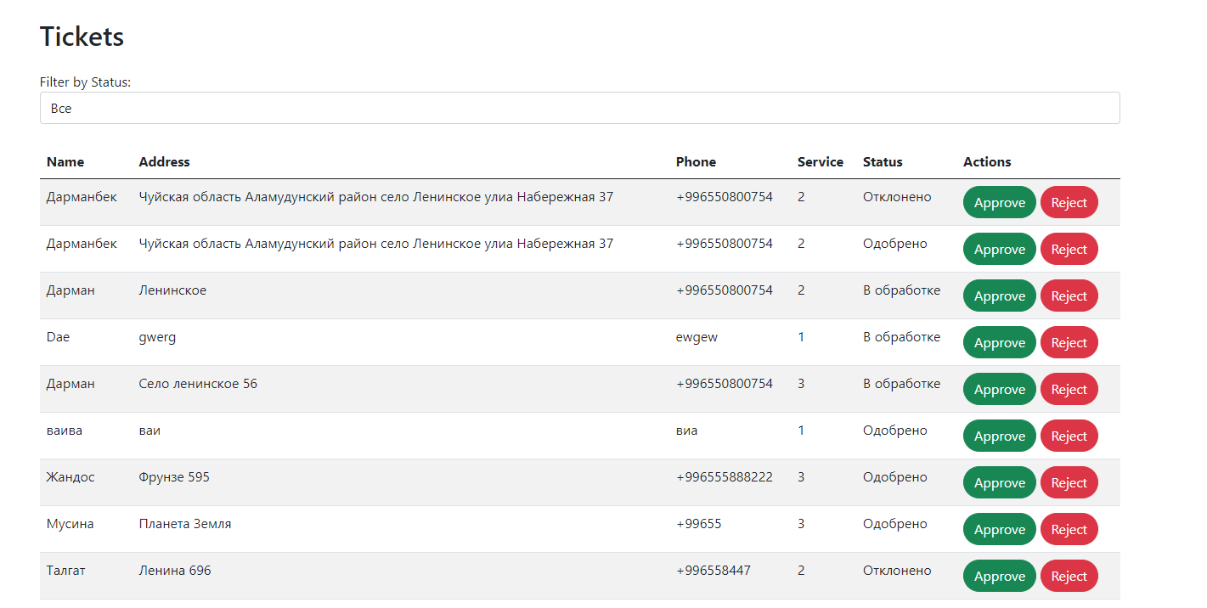  
Рис 3.25 Заявка отклонена

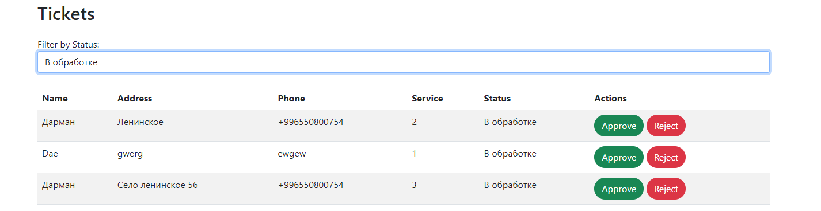  
Рис 3.26 Заявки со статусом «В обработке»

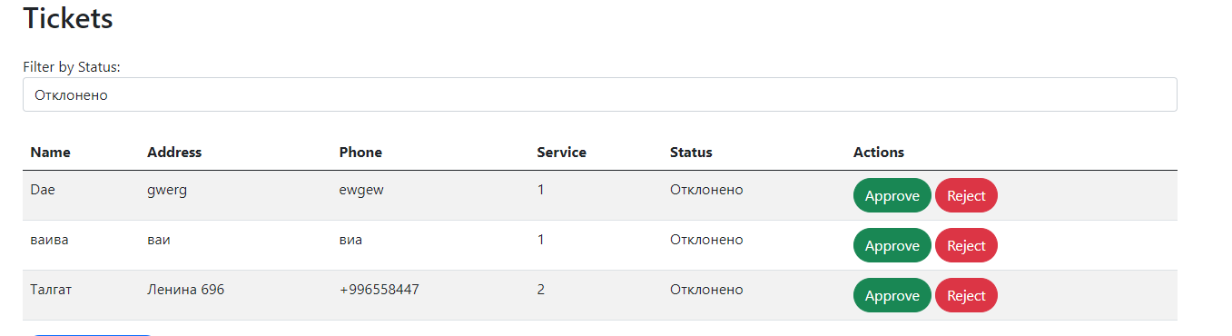

Рис 3.27 Заявки со статусом «Отклонено»

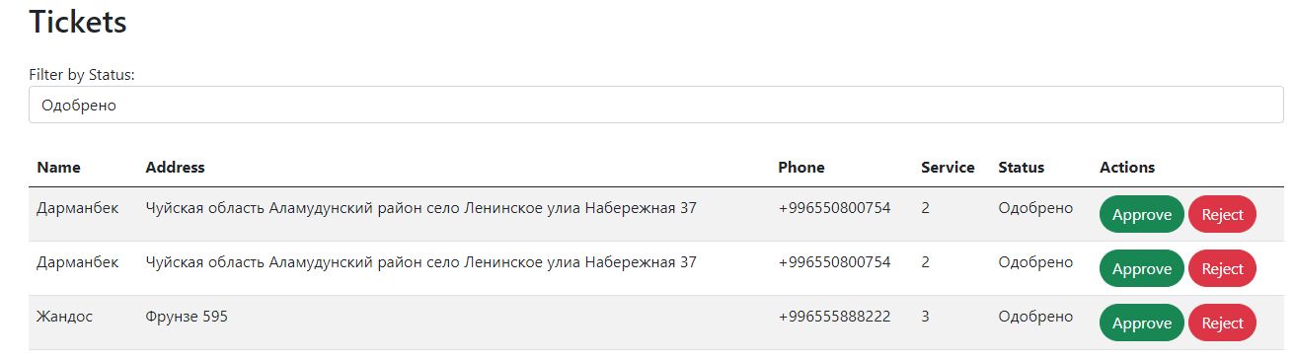

Рис 3.28 Заявки со статусом «Одобрено»

### **3.3.4 Специалист по подключению**

Страница авторизации

При входе на сайт мы попадаем на домашнюю страницу (Рис. 3.29). Затем мы переходим во вкладку «Вход» (Рис. 3.30) для авторизации, вводим логин и пароль. Если логин или пароль неверны, выводится сообщение об ошибке (Рис. 3.31). В случае успешной авторизации нас перенаправляет на домашнюю страницу с уровнями доступа пользователя (Специалист по подключению). Мы можем перейти на вкладку «Заявки» (Рис. 3.32-3.34). Здесь мы видим список оформленных заявок, одобренных оператором. Мы можем выбрать одну



Рис 3.29 Домашняя страница



Рис 3.30 Вкладка авторизации



Рис 3.31 Ошибка при авторизации

заявку и начать выполнять её (Рис. 3.32).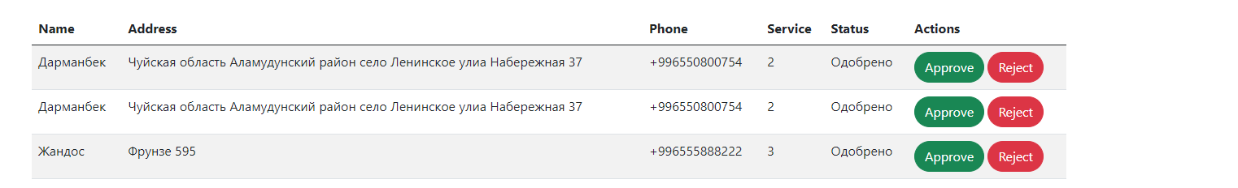

Рис 3.33 Список одобренных заявок

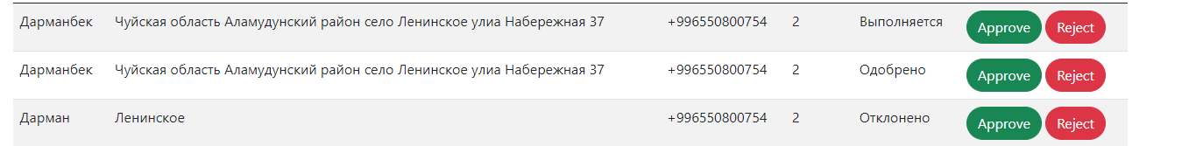

Рис 3.34 Статус заявки поменялся на Выполняется